КОМИТЕТ  РЕСПУБЛИКИ ТАТАРСТАН  ПО ОХРАНЕ ОБЪЕКТОВ КУЛЬТУРНОГО НАСЛЕДИЯ |  | ТАТАРСТАН РЕСПУБЛИКАСЫНЫӉ МӘДӘНИ МИРАС ОБЪЕКТЛАРЫН САКЛАУ КОМИТЕТЫ
ПРИКАЗ БОЕРЫК
№

О включении выявленного объекта культурного наследия «Церковь Богоявленская», 1792-1799 гг., 1870-е гг., 1904-1905 гг., расположенного по адресу: Республика Татарстан, Зеленодольский район, д. Исаково, в единый государственный реестр объектов культурного наследия (памятников истории и культуры) народов Российской Федерации в качестве объекта культурного наследия регионального значения «Церковь Богоявленская», 1792-1799 гг., 1870-е гг., 1904-1905 гг., расположенного по адресу:
Республика Татарстан, Зеленодольский муниципальный район, д. Исаково,
ул. Широкая, д. 71, утверждении границ его территории и предмета охраны

В соответствии с Федеральным законом от 25 июня 2002 года № 73-ФЗ
«Об объектах культурного наследия (памятниках истории и культуры) народов Российской Федерации», Законом Республики Татарстан от 1 апреля
2005 года № 60-ЗРТ «Об объектах культурного наследия в Республике Татарстан», положительным заключением государственной историко-культурной экспертизы
от 05.11.2025 п р и к а з ы в а ю:
- Включить выявленный объект культурного наследия «Церковь Богоявленская», 1792-1799 гг., 1870-е гг., 1904-1905 гг., расположенный по адресу: Республика Татарстан, Зеленодольский район, д. Исаково, в единый государственный реестр объектов культурного наследия (памятников истории и культуры) народов Российской Федерации в качестве объекта культурного наследия регионального значения «Церковь Богоявленская», 1792-1799 гг., 1870-е гг., 1904-1905 гг.,
(вид объекта – памятник), расположенного по адресу: Республика Татарстан, Зеленодольский муниципальный район, д. Исаково, ул. Широкая, д. 71.
- Утвердить границы территории объекта культурного наследия регионального значения «Церковь Богоявленская», 1792-1799 гг., 1870-е гг., 1904-1905 гг., расположенного по адресу: Республика Татарстан, Зеленодольский муниципальный район, д. Исаково, ул. Широкая, д. 71, согласно приложению № 1
к настоящему приказу.
- Утвердить предмет охраны объекта культурного наследия регионального значения «Церковь Богоявленская», 1792-1799 гг., 1870-е гг., 1904-1905 гг., расположенного по адресу: Республика Татарстан, Зеленодольский муниципальный район, д. Исаково, ул. Широкая, д. 71, согласно приложению № 2 к настоящему приказу.
- Отделу учета объектов культурного наследия и градостроительной деятельности обеспечить внесение сведений о границах территории указанного объекта культурного наследия в Единый государственный реестр недвижимости
и единый государственный реестр объектов культурного наследия (памятников истории и культуры) народов Российской Федерации.
- Контроль за исполнением настоящего приказа оставляю за собой.

Председатель И.Н. Гущин
Приложение № 1
к приказу Комитета
Республики Татарстан по охране объектов культурного наследия
от __________ 2025 года № _____

Границы территории
объекта культурного наследия регионального значения
«Церковь Богоявленская», 1792-1799 гг., 1870-е гг., 1904-1905 гг., расположенного по адресу: Республика Татарстан, Зеленодольский муниципальный район, д. Исаково,
ул. Широкая, д. 71

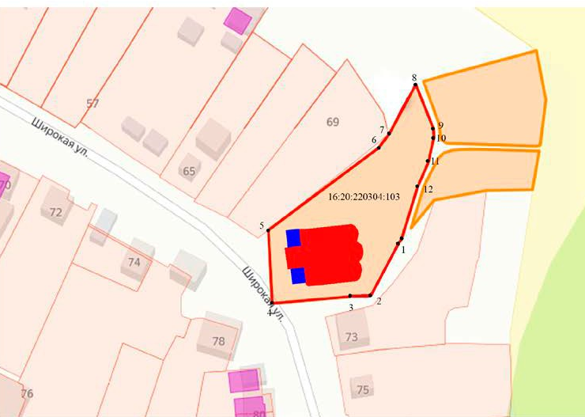
Карта (схема) границ территории объекта культурного наследия
регионального значения «Церковь Богоявленская», 1792-1799 гг., 1870-е гг., 1904-1905 гг., расположенного по адресу: Республика Татарстан, Зеленодольский муниципальный район, д. Исаково, ул. Широкая, д. 71
Масштаб 1:1300
Условные обозначения:
 | - граница территории объекта культурного наследия
 | - характерная точка границ территории объекта культурного наследия
 | - объект культурного наследия
 | - современная постройка
 | - границы земельных участков по сведениям ЕГРН
16:20:220304:103 | - кадастровый номер земельного участка

Текстовое описание
границ территории объекта культурного наследия регионального значения
«Церковь Богоявленская», 1792-1799 гг., 1870-е гг., 1904-1905 гг., расположенного по адресу: Республика Татарстан, Зеленодольский муниципальный район, д. Исаково,
ул. Широкая, д. 71

Границы территории объекта культурного наследия регионального значения «Церковь Богоявленская», 1792-1799 гг., 1870-е гг., 1904-1905 гг., расположенного по адресу: Республика Татарстан, Зеленодольский муниципальный район,
д. Исаково, ул. Широкая, д. 71, проходят:

Прохождение границы |  | Описание прохождения границы
от точки | до точки | Описание прохождения границы
1 | 2 | от точки 1, расположенной около северо-восточного угла церкви, в юго-западном направлении до точки 2;
2 | 4 | от точки 2 в западном направлении, вдоль южной стены церкви до точки 4;
4 | 5 | от точки 4 в северном направлении по границе земельного участка с кадастровым номером 16:20:220304:103 до точки 5;
5 | 8 | от точки 5 в северо-восточном направлении по границе земельного участка с кадастровым номером 16:20:220304:103 до точки 8;
8 | 1 | от точки 5 в южном направлении по границе земельного участка с кадастровым номером 16:20:220304:103 до  точки 1.

Таблица характерных точек
границ территории объекта культурного наследия регионального значения
«Церковь Богоявленская», 1792-1799 гг., 1870-е гг., 1904-1905 гг., расположенного по адресу: Республика Татарстан, Зеленодольский муниципальный район, д. Исаково,
ул. Широкая, д. 71
№  точки | Координаты точки в местной системе координат (МСК-16)
№  точки | X | Y
1 | 468568.32 | 1270133.47
2 | 468548.96 | 1270125.08
3 | 468548.50 | 1270115.48
4 | 468546.45 | 1270088.21
5 | 468571.86 | 1270086.85
6 | 468600.38 | 1270125.42
7 | 468604.96 | 1270129.14
8 | 468622.44 | 1270139.00
9 | 468607.11 | 1270144.94
10 | 468604.16 | 1270145.01
11 | 468595.07 | 1270143.00
12 | 468586.69 | 1270139.40
13 | 468570.52 | 1270134.28
1 | 468568.32 | 1270133.47

Приложение № 2
к приказу Комитета
Республики Татарстан по охране объектов культурного наследия
от __________ 2025 года № _____

Предмет охраны
объекта культурного наследия регионального значения
«Церковь Богоявленская», 1792-1799 гг., 1870-е гг., 1904-1905 гг., расположенного по адресу: Республика Татарстан, Зеленодольский муниципальный район, д. Исаково,
ул. Широкая, д. 71

- Местоположение объекта центре д. Исаково, по красной линии
ул. Широкой.
- Объемно-пространственная композиция: конфигурация в плане: сложная форма; высотные отметки по верхней точке памятника.
- Архитектурные и конструктивные характеристики:
3.1. Колокольня:
1) Северный фасад: четверик второго яруса: большое полуциркульное трехчастное окно с подоконной нишей и ромбовидным углублением и профилированным архивольтом; угловые лопатки с шестиугольными нишами; многопрофильный венчающий карниз. Четверик третьего яруса: угловые рустованные лопатки; слуховые проемы с арочным завершением венчающий карниз с дентикулами. Фронтон: профилированный карниз свесов с дентикулами;
2) Восточный фасад: четверик второго яруса: большое полуциркульное трехчастное окно с подоконной нишей и ромбовидным углублением и профилированным архивольтом; угловые лопатки с шестиугольными нишами; многопрофильный венчающий карниз. Четверик третьего яруса: угловые рустованные лопатки; слуховые проемы с арочным завершением венчающий карниз с дентикулами. Фронтон: профилированный карниз свесов с дентикулами;
3) Южный фасад: четверик первого яруса: рустовка стен. Четверик второго яруса: большое полуциркульное трехчастное окно с подоконной нишей и ромбовидным углублением и профилированным архивольтом; угловые лопатки с шестиугольными нишами; многопрофильный венчающий карниз. Четверик третьего яруса: угловые рустованные лопатки; слуховые проемы с арочным завершением венчающий карниз с дентикулами. Фронтон: профилированный карниз свесов с дентикулами;
4) Западный фасад: четверик первого яруса: рустовка стен; арочный дверной проем с веерной кладкой и замковым камнем. Четверик второго яруса: большое полуциркульное трехчастное окно с подоконной нишей и ромбовидным углублением и профилированным архивольтом; угловые лопатки с шестиугольными нишами; многопрофильный венчающий карниз; Четверик третьего яруса: угловые рустованные лопатки; слуховые проемы с арочным завершением венчающий карниз с дентикулами. Фронтон: профилированный карниз свесов с дентикулами.
3.2. Трапезная:
1) Южный фасад: три световые оси с арочным завершением; наличники оконных проемов с килевидным окончанием, опирающиеся на кронштейны; подоконные полочки с поребриком; угловые лопатки; широкий профилированный венчающий карниз с дентикулами;
2) Северный фасад: три световые оси с арочным завершением; наличники оконных проемов с килевидным окончанием, опирающиеся на кронштейны; подоконные полочки с поребриком; угловые лопатки; широкий профилированный венчающий карниз с дентикулами.
3.3. Храмовая часть:
1) Северный фасад: лопатки, отделяющие портал входа от апсиды и трапезной; две световые оси с арочным завершением по сторонам от входной двери, имеющие наличники с килевидным окончанием, опирающиеся на кронштейны; подоконные полочки с поребриком; широкий венчающий карниз с дентикулами; арочный входной проем с наличником с килевидным окончанием; лопатки фронтона; ступенчатый карниз свесов; ниша в тимпане фронтона с профилированной бровкой;
2) Восточный фасад: трехчастная граненая апсида; оконные проемы с арочным завершением; наличники оконных проемов с килевидным окончанием, опирающиеся на кронштейны; подоконные полочки с поребриком; широкий венчающий карниз с дентикулами; угловые лопатки центральной апсиды;
3) Южный фасад: лопатки, отделяющие портал входа от апсиды и трапезной; две световые оси с арочным завершением по сторонам от входной двери, имеющие наличники с килевидным окончанием, опирающиеся на кронштейны; подоконные полочки с поребриком; широкий венчающий карниз с дентикулами; арочный входной проем с наличником с килевидным окончанием; лопатки фронтона; ступенчатый карниз свесов; ниша в тимпане фронтона с профилированной бровкой.

*Предмет охраны может быть изменен по результатам комплексных и научных исследований и проведения реставрационных работ.
Таблица предмета охраны
объекта культурного наследия регионального значения
«Церковь Богоявленская», 1792-1799 гг., 1870-е гг., 1904-1905 гг., расположенного по адресу: Республика Татарстан, Зеленодольский муниципальный район, д. Исаково,
ул. Широкая, д. 71
№  п\п | Предмет охраны | Фотофиксация основных элементов/графические материалы
1. | Местоположение объекта центре д. Исаково, по красной линии  ул. Широкой | Условные обозначения:  - объект культурного наследия  - современная постройка  Рис.1. Местоположение объекта
2. | Объемно-пространственная композиция: конфигурация в плане: сложная форма; высотные отметки по верхней точке памятника | 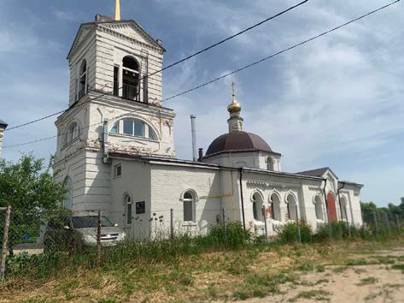  Рис.2. Общий вид
3. | Архитектурные и конструктивные характеристики:
3.1. | Колокольня:  1) Северный фасад: четверик второго яруса: большое полуциркульное трехчастное окно с подоконной нишей и ромбовидным углублением и профилированным архивольтом; угловые лопатки с шестиугольными нишами; многопрофильный венчающий карниз. Четверик третьего яруса: угловые рустованные лопатки; слуховые проемы с арочным завершением венчающий карниз с дентикулами. Фронтон: профилированный карниз свесов с дентикулами  2) Восточный фасад: четверик второго яруса: большое полуциркульное трехчастное окно с подоконной нишей и ромбовидным углублением и профилированным архивольтом; угловые лопатки с шестиугольными нишами; многопрофильный венчающий карниз. Четверик третьего яруса: угловые рустованные лопатки; слуховые проемы с арочным завершением венчающий карниз с дентикулами. Фронтон: профилированный карниз свесов с дентикулами  3) Южный фасад: четверик первого яруса: рустовка стен. Четверик второго яруса: большое полуциркульное трехчастное окно с подоконной нишей и ромбовидным углублением и профилированным архивольтом; угловые лопатки с шестиугольными нишами; многопрофильный венчающий карниз. Четверик третьего яруса: угловые рустованные лопатки; слуховые проемы с арочным завершением венчающий карниз с дентикулами. Фронтон: профилированный карниз свесов с дентикулами  4) Западный фасад: четверик первого яруса: рустовка стен; арочный дверной проем с веерной кладкой и замковым камнем. Четверик второго яруса: большое полуциркульное трехчастное окно с подоконной нишей и ромбовидным углублением и профилированным архивольтом; угловые лопатки с шестиугольными нишами; многопрофильный венчающий карниз; Четверик третьего яруса: угловые рустованные лопатки; слуховые проемы с арочным завершением венчающий карниз с дентикулами. Фронтон: профилированный карниз свесов с дентикулами. | 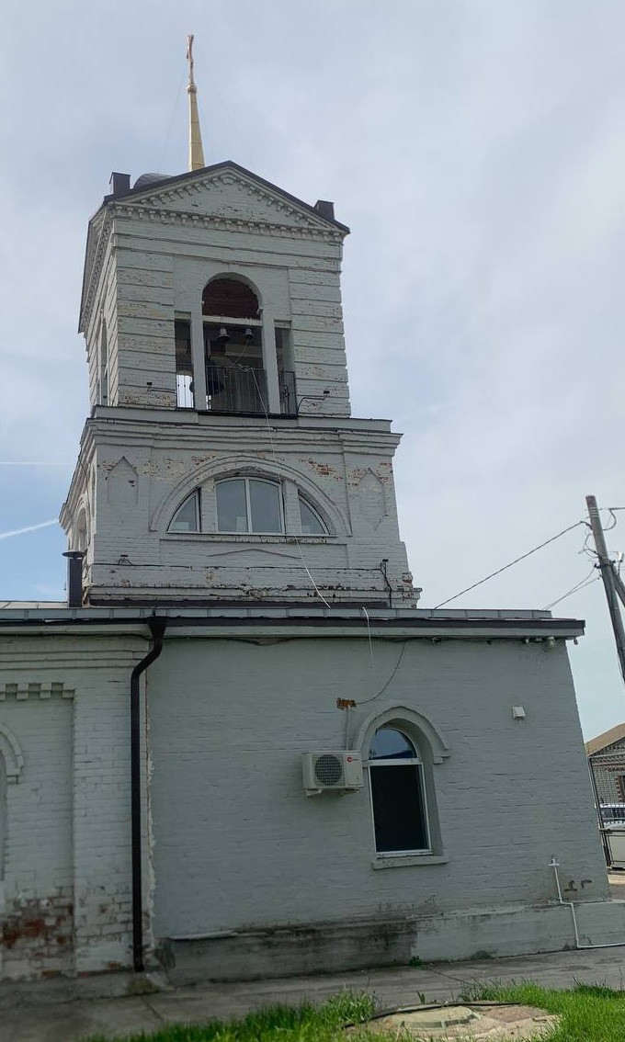  Рис.3. Северный фасад колокольни  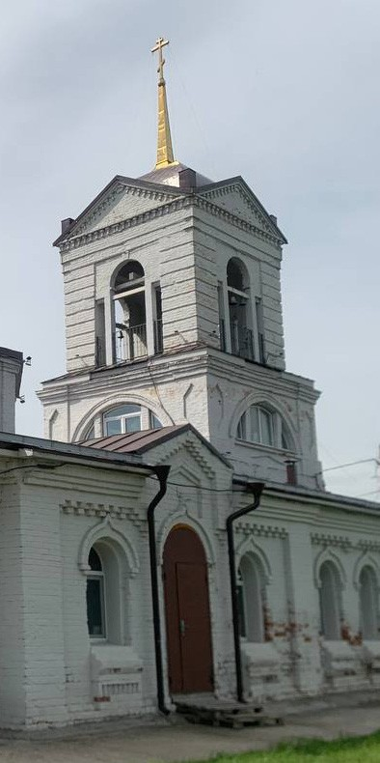  Рис.4. Восточный фасад  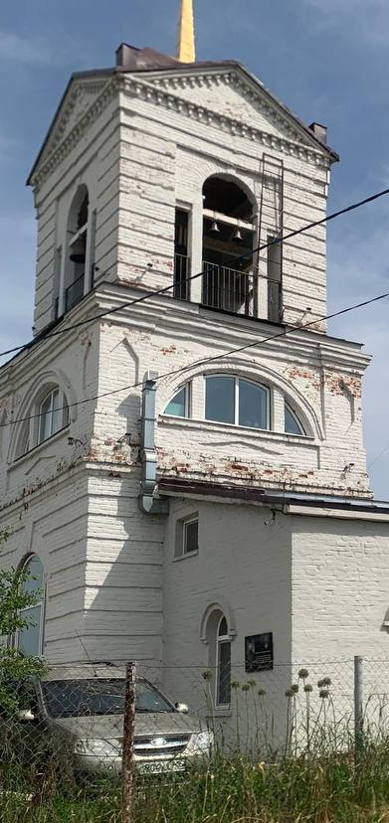  Рис.5. Южный фасад  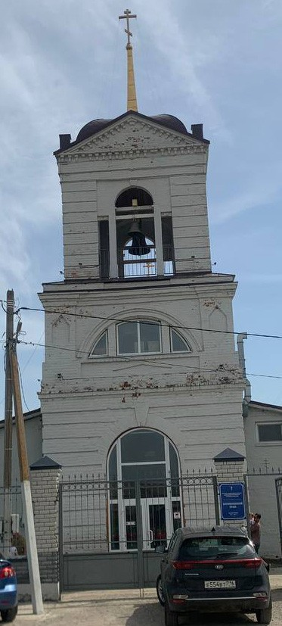  Рис.6. Западный фасад
3.2. | Трапезная:  1) Южный фасад: три световые оси с арочным завершением; наличники оконных проемов с килевидным окончанием, опирающиеся на кронштейны; подоконные полочки с поребриком; угловые лопатки; широкий профилированный венчающий карниз с дентикулами  2) Северный фасад: три световые оси с арочным завершением; наличники оконных проемов с килевидным окончанием, опирающиеся на кронштейны; подоконные полочки с поребриком; угловые лопатки; широкий профилированный венчающий карниз с дентикулами. | 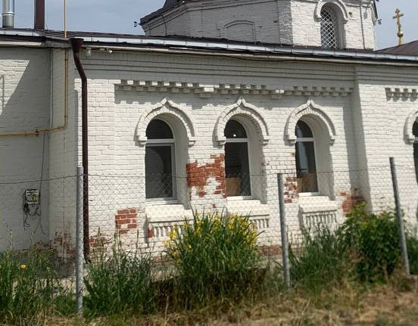  Рис.7. Южный фасад. Наличники оконных проемов  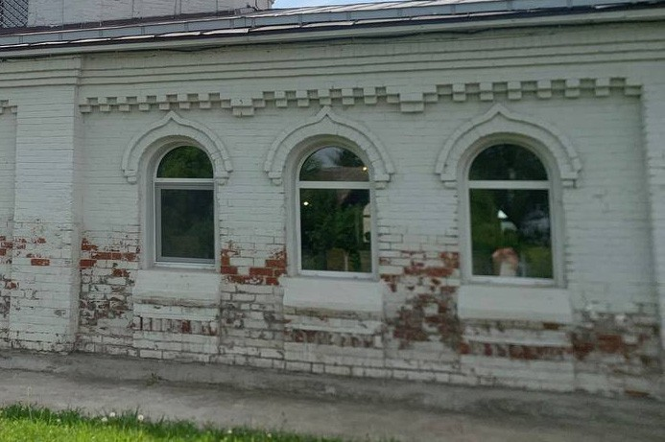  Рис.8. Северный фасад
3.3. | Храмовая часть:  1) Северный фасад: лопатки, отделяющие портал входа от апсиды и трапезной; две световые оси с арочным завершением по сторонам от входной двери, имеющие наличники с килевидным окончанием, опирающиеся на кронштейны; подоконные полочки с поребриком; широкий венчающий карниз с дентикулами; арочный входной проем с наличником с килевидным окончанием; лопатки фронтона; ступенчатый карниз свесов; ниша в тимпане фронтона с профилированной бровкой  2) Восточный фасад: трехчастная граненая апсида; оконные проемы с арочным завершением; наличники оконных проемов с килевидным окончанием, опирающиеся на кронштейны; подоконные полочки с поребриком; широкий венчающий карниз с дентикулами; угловые лопатки центральной апсиды  3) Южный фасад: лопатки, отделяющие портал входа от апсиды и трапезной; две световые оси с арочным завершением по сторонам от входной двери, имеющие наличники с килевидным окончанием, опирающиеся на кронштейны; подоконные полочки с поребриком; широкий венчающий карниз с дентикулами; арочный входной проем с наличником с килевидным окончанием; лопатки фронтона; ступенчатый карниз свесов; ниша в тимпане фронтона с профилированной бровкой | 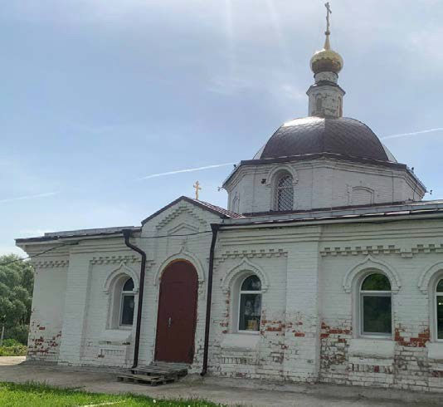  Рис.9. Северный фасад  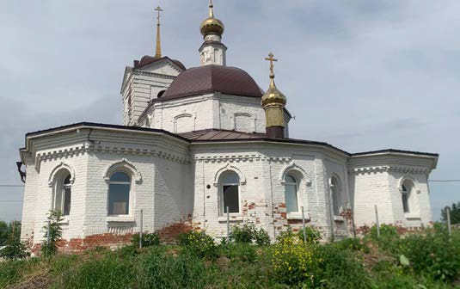  Рис.10. Восточный фасад  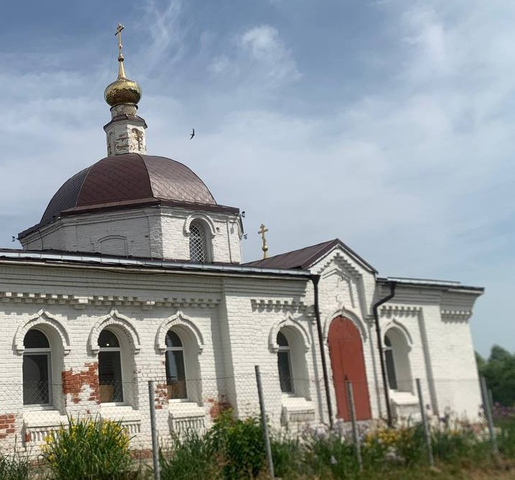  Рис.11. Южный фасад

